REQUERIMENTO Nº 1521/2021
Súmula - Requeiro informações junto ao Poder Executivo, na pessoa do Excelentíssimo Sr. Prefeito Igor Soares Ebert, que informe a esta Casa de Leis, se está sendo pautado projetos que visem a implantação de uma BASE FIXA da GCM, no bairro Alto da Colina, nesta municipalidade.
REQUEIRO à Mesa, após ouvido o Douto Plenário, na forma regimental vigente, que seja oficiado ao Poder Executivo, na pessoa do Excelentíssimo Sr. Prefeito Igor Soares Ebert, que informe a esta Casa de Leis, se está sendo pautado projetos que visem a implantação de uma BASE FIXA da GCM, no bairro Alto da Colina, nesta municipalidade.
Justificativa
Senhor Presidente; -
Senhores Vereadores; -
Senhoras Vereadoras; -
A Câmara Municipal de Itapevi, neste ato representado por seus parlamentares abaixo assinado, solicita que se possível esse competente executivo encaminhe para o órgão responsável o pedido de implantação deste indispensável empreendimento público neste bairro, pois se trata de um serviço essencial para melhoramento da segurança e com isso atingir uma redução nos índices de ocorrências em todos os tipos de delitos. O crescimento nos índices de violência e da criminalidade é latente em todo canto do país. Na região acima citada não é diferente e esse aumento se dá pela insuficiência no atendimento no âmbito de segurança pública no tempo devido das ações voltadas para as respostas no combate a violência, diante dessa situação, fica mais difícil conter o surto da marginalidade. Quero ressaltar que a presença dessa base fixa nesse local por mim sugerido, vai inibir as ações dos elementos maus intencionados. É necessário o apoio irrestrito das ações relacionadas ao aumento de Rondas da Guarda Municipal e da Policia Militar em apoio nos arredores desta base, objetivando a importante missão que é proteger aos moradores locais. Certos de que seremos compreendidos e atendidos em nosso requerimento e com base nos argumentos colocados, fundamenta-se este pedido para que informe a esta Casa de Leis, sobre o referido assunto para que possamos repassar aos munícipes, da possível implantação deste tão importante local público para atender os moradores desta localidade. Por fim, conto com o apoio dos nobres pares e aproveito para renovar meus protestos de elevada estima e consideração.

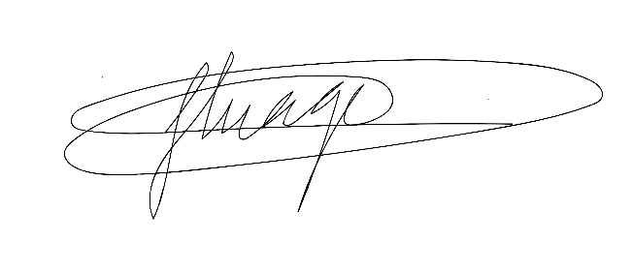
Sala das Sessões Bemvindo Moreira Nery, 05 de outubro de 2021.


Vereador Rafael Alan de Moraes Romeiro Thiago da Silva Santos
Professor Rafael Vice-Presidente

Presidente
PODEMOS

Mauricio Alonso Murakami
Vereador

